
Notice d’utilisation de l’extension « Instruction_ADS » pour QGIS 3.2x

Un plugin pour obtenir les informations à prendre en compte quant aux servitudes et zonages qui concernent une parcelle cadastrale lors de l’instruction d’un dossier ADS.

Historique des versions du document
Version | Date | Commentaire
V0 | 19/03/24 | Version initiale

Rédacteur

Jean-Christophe BAUDIN, administrateur de données- géomaticiens expérimentés du Bureau Géomatique et Analyse Territoriale

Relecteurs
Xavier FAYOUX, chef du Bureau Géomatique et Analyse Territoriale

Sommaire :
1. Présentation de la démarche 4
1.1. Le contexte lié à l’Application du Droit des Sols (ADS) 4
1.2. Les objectifs et le choix de l’outil développé : 4
2. Comment installer l’extension Instruction_ADS pour QGIS ? 5
2.1. Cet outil est une extension du logiciel QGIS : 5
2.2. Il faut un jeu de données spécifiquement mis en forme: 6
3. Comment utiliser l’extension Instruction_ADS ? 7
3.1. Première étape : sélectionner une ou des parcelles cadastrale. 7
a) Sélection par l’interface de l’outil. 7
b) Sélection par l’outil sélection de QGis 8
3.2. Deuxième étape : lancer l’interrogation des couches concernées. 9
3.3. Troisième étape : sélectionner le dossier où sauvegarder les exports et sélectionner leurs types . 10
3.4. Dernière étape : lancer la production des exports et quitter le plugin. 11
4. Quels sont les exports produits, comment les utiliser ? 13
4.1. Les exports : 13
Le rapport d’interrogation des couches : 13
Le rapport cartographique d’interrogation des parcelles : 13
Éventuellement un pdf des légendes des cartes. 13
4.2. Comment utiliser le Geo PDF : 13
5. Paramétrage et réutilisation du plugin : 16
5.1. Un outil libre sous licence GNU GPL 16
5.2. Comment ajouter, modifier les groupes thématiques utilisés 16
5.3. Options possibles du plugin à activer 18
5.4. Garbage In - Garbage Out ! 19
6. Quelques remarques sur le code : 20

Présentation de la démarche

Le contexte lié à l’Application du Droit des Sols (ADS)
Les documents d’urbanisme sont des plans, des schémas ou des cartes élaborés par les collectivités territoriales pour cadrer l’aménagement du territoire.
Ils prévoient des capacités de construction et de réhabilitation suffisantes pour les besoins de la population, tout en respectant un développement durable (gestion économe de l’espace, réduction des émissions de gaz à effet de serre).
Ces documents traduisent des projets politiques et des projets d’intérêt général se conformant aux lois et aux documents supérieurs.
Or en Côte d’Or, une multitude de petites communes subsistent qui ne se sont dotées ni de Plu, ni de Carte Communale
Ces communes qui ne possèdent pas de document d’urbanisme, sont alors soumises au Règlement National d’Urbanisme (RNU).

On peut suivre l’état d’avancement des documents d’urbanisme pour la Côte-d’Or sur:
Carte dynamique de l'état des documents d'urbanisme

Si le Géoportail de l’urbanisme répondra un jour aux besoins de consultations des données géographiques en question, les instructeurs du SUCAT de la DDT21 doivent donc consulter couramment, dans l‘instruction des dossiers qui leur sont soumis, une multitude de données relatives aux Servitudes d’Utilités Publiques (SUP), et toutes sortes de zonages réglementaires pour appliquer le RNU.

Afin de faciliter et de fiabiliser ce travail, de le rendre moins fastidieux, il a été décidé de développer un moyen d’automatiser la consultation des données géographiques en question ; moyen qui produirait un rapport d’interrogation des différents enjeux à prendre en compte dans l’instruction pour une ou des parcelles cadastrales données.

Les objectifs et le choix de l’outil développé :
Si des cartes thématiques dynamiques existaient déjà sous Geo-ide Carto 2, il revenait à l’utilisateur de consulter chaque enjeu et d’en comparer la superposition avec la parcelle concernée, enfin d’en dresser la liste.
Cette requête d’intersection pour une parcelle et par rapport à un ensemble de couches a été automatisée au moyen d’une chaîne de traitements développée en langage python et en utilisant les commandes de l’API du logiciel de SIG communément déployé dans les services de la DDT : Quantum GIS.
Ce choix a été dicté et par le déploiement déjà assez largement répandu du logiciel dans les services, et surtout la possibilité qu’il offre de développer des extensions, appelées aussi plugins, en utilisant les fonctions du logiciel pour les employer dans de nouveaux traitements non encore existants. Cette facilité explique pour partie le succès de ce logiciel.
De plus, les données nécessaires peuvent être consultées et rendues accessibles avec une simple commande qui permet de les ouvrir toutes ensemble, c’est ce que l’on nomme « un projet » QGIS.

Pour mémoire, des éléments d’information sur les SUP sont consultables ici:
https://geoinformations.metier.e2.rie.gouv.fr/nomenclature-nationale-des-sup-r1082.html

Comment installer l’extension Instruction_ADS pour QGIS ?

Cet outil est une extension du logiciel QGIS :
On doit d’abord disposer sur son poste de travail du logiciel de SIG QGIS dans une version supérieure ou égale à 3.16. À la date de production de cette notice, la version déployée à la DDT 21 est la version LTR 3.28 packagée pour les services de l’État et disponible sur :
https://www.geoinformations.developpement-durable.gouv.fr/package-qgis-3-28-ltr-juin-2023-a3806.html
Attention : pour la DDT21, cette installation doit être faite depuis le fichier batch : W:\1_DOCUMENTATION\APPLICATIONS_et_LOGICIELS\QGIS\QGIS_3_28_7_LTR\install_QGIS_3_28_7_ministereV2 .bat
Et ce afin que le plugin et le projet idoine puissent être mis à jour depuis une version « maître » par l’Administrateur de données locales.
L’extension « Intruction_ADS » s’installe à partir d’un dossier zippé présent pour la DDT21 sur :
W:\3_PROJETS\Carto_ADS_Atelier
Une fois QGIS installé, on va dans l’onglet extension, - sous menu « Installer depuis un ZIP » :
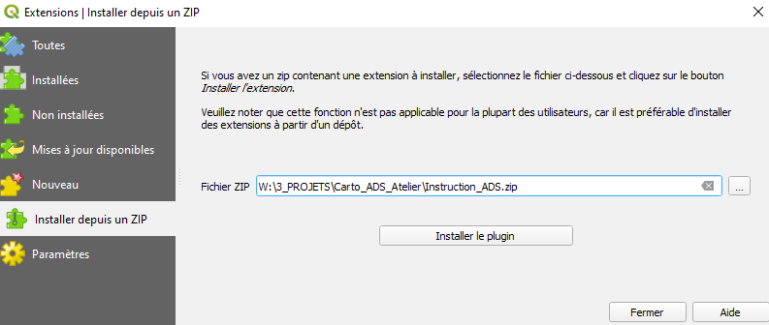
On obtient alors l’ icône suivante dans la barre du menu des plugins
Sinon, on retourne dans l’onglet extension →sous menu « installées » et on coche la case qui va activer le plugin :
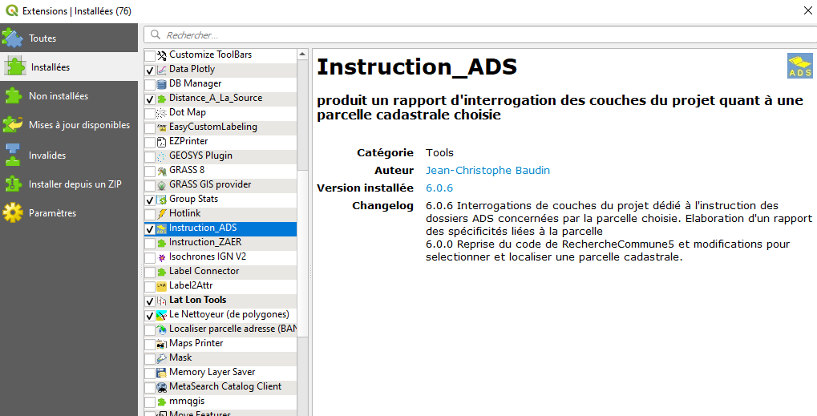

Il faut un jeu de données spécifiquement mis en forme:
Une fois le logiciel installé, on doit encore disposer d’un ensemble de couches de données géographiques, ordonnées et rangées dans un projet QGIS spécifique à l’utilisation de l’extension Instruction ADS. Cet ensemble est ce que l’on nomme un projet QGIS.
Il est disponible sur le serveur de la DDT21 sur :W:\3_PROJETS\Carto_ADS, c’est le projet : Donnees_Instruction_ADS_2024_04_09.qgz
Les couches des zonages et SUP ont été toutes renommées pour que leurs noms rendent immédiatement explicite ce qu’elles représentent. Leur caractère ou non de Servitude d’Utilité Publique est indiqué par la présence de l’acronyme SUP dans leur nom.
Enfin ces couches sont classées par thématiques et rangées dans autant de groupes thématiques.
Les couches des zonages peuvent avoir n’importe quel nom local. Leur prise en compte lors de l’interrogation est conditionnée à leur appartenance à un des groupes spécifiques du projet QGIS dédié à l’utilisation du plugin).
Remarque : le nom de chacun de ces groupes doit être indiqué ( ce qui est déjà paramétré) dans le corps du script du plugin dans le fichier dlgBox_IADS.py dans la partie du code où sont déclarées les variables. Voir chapitre sur paramétrage et réutilisation du plugin.
Cette façon de faire a été retenue afin de pouvoir afficher d’autres couches comme celles des bâtiments ou des limites communales, ou des EPCI sans que celles-ci fassent l’objet du requêtage.
.

Comment utiliser l’extension Instruction_ADS ?

Première étape : sélectionner une ou des parcelles cadastrale.

Le point de départ de l’outil est la sélection d’une ou plusieurs parcelles cadastrales.
Pour ce faire deux manières de procéder :
- par l’interface de l’outil,
- par une sélection directe des parcelles dans la couche des parcelles cadastrales.

Sélection par l’interface de l’outil.
La première utilise l’interface de l’outil et au moyen des menus déroulants successifs.
On commence par sélectionner une commune parmi les communes du département.
L’outil va alors recomposer le contenu du menu déroulant suivant, celui des sections et des feuilles cadastrales associées aux sections, en y faisant apparaître uniquement celles de la commune choisie.
Une fois la section-feuille choisie on passe à la sélection d’une parcelle par son numéro.
Cette étape est relativement longue du fait de la quantité importante des objets parcelles.
C’est pourquoi une barre de progression est là pour signaler l’avancement de la requête qui « extrait » de l’ensemble de la couche des parcelles, uniquement celle du couple section-feuille sélectionné.

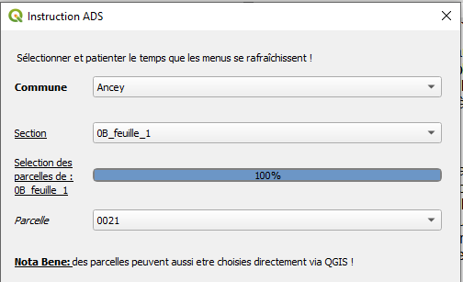
Une fois le numéro de Parcelle final sélectionné dans le menu déroulant Parcelle qui vient d’être « peuplé », l’outil zoome alors sur une zone centrée sur la parcelle.
La parcelle ainsi choisie passe en surbrillance rouge pour indiquer qu’elle a bien été sélectionnée.
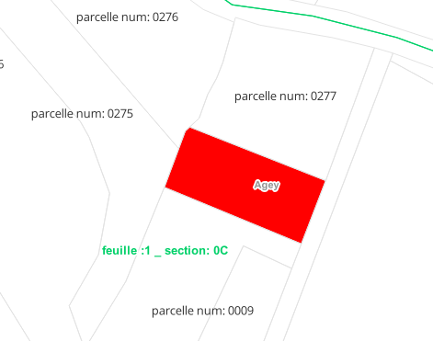

Sélection par l’outil sélection de QGis
La seconde manière de procéder est de sélectionner directement la parcelle parmi les objets polygones de la couche des parcelles cadastrales (pour la DDT21, elle se nomme N_PARCELLE_BDP_021 et se trouve dans le groupe CADASTRE.
On clique sur le nom de la couche qui passe en surbrillance bleu :
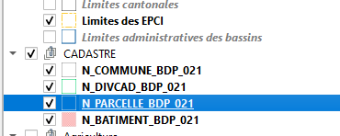
On utilise ensuite les outils de sélection de la boite à outils de QGIS : 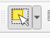
Sur la zone d’affichage des couches on opère la sélection, les couches sélectionnées passent en surbrillance jaune (sauf si paramétrage différent). Et c’est l’intérêt de cette autre manière de procéder ; on peut sélectionner plusieurs parcelles :
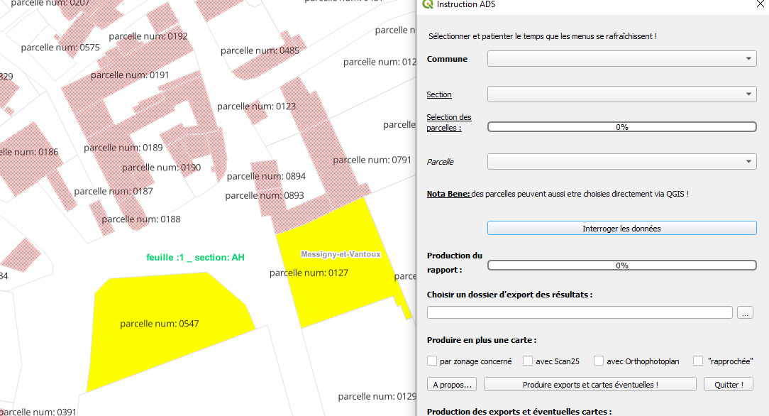
Soit une à une en maintenant la touche majuscule enfoncée, comme fut fait dans la copie d’écran ci-dessus, soit en dessinant un rectangle, un polygone de sélection.

Deuxième étape : lancer l’interrogation des couches concernées.

Une fois une ou des parcelles sélectionnées, on doit lancer la requête d’interrogation de l’ensemble des couches concernées (telles que définies par leur appartenance à un des groupes spécifiques du projet QGIS dédié à l’utilisation du plugin).

On clique pour cela sur le bouton central « Interroger les données ».
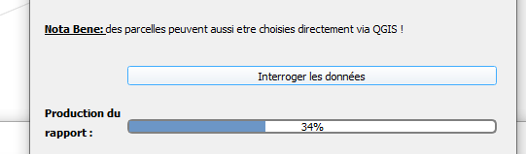

Cela a pour effet de lancer autant de requêtes d’intersections qu’il y a de parcelles sélectionnées et de couches de zonage dans les groupes thématiques du projet devant être interrogés. La barre de progression « Production du rapport » rend compte de l’avancement de ces requêtes.
Une fois achevée cette tâche, il faut patienter le temps qu’apparaisse au sommet de la pile de couches un nouveau groupe nommé « Rapports ». Ce groupe reçoit alors au fur et à mesure de leur création autant de couches « rapports » qu’il y a de parcelles sélectionnées.
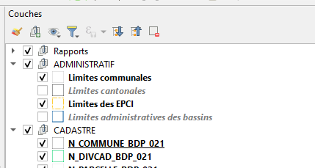
Ces couches temporaires serviront à la réalisation des exports cartographiques et du rapport d’interrogation. On sait que cette tâche est achevée lorsque les parcelles sélectionnées sont recouvertes par les couches rapports et de fait « re coloriées »
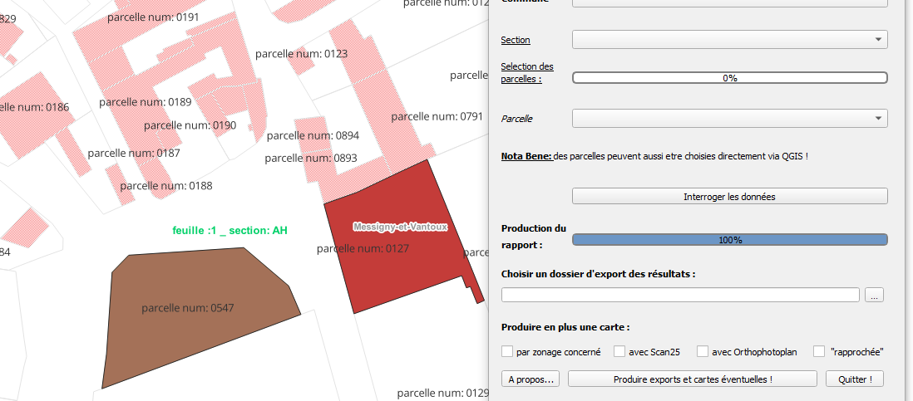
Les tables attributaires de ces couches contiennent autant de colonnes que de couches de SUP/zonages dans le projet. Pour chaque colonne, la cellule est renseignée par « OUI » si la (les) parcelle(s) intersectent la couche, « non » autrement.

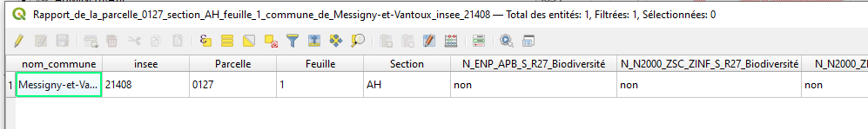
Nota Bene : l’intersection est à comprendre au sens où s’il existe au moins un sommet en commun aux polygones concernés, autrement dit : dès qu’un zonage touche ne serait-ce qu’en un point une parcelle, alors il sera pris en compte, et donc retenu comme « concernant » la parcelle.

Troisième étape : sélectionner le dossier où sauvegarder les exports et sélectionner leurs types .
On choisit alors le dossier, sur le serveur ou sur son poste de travail, où enregistrer les exports de l’outil. Ci-dessous c’est sur le bureau, mais autant que faire se peut, on ira enregistrer dans le dossier communal idoine du SUCAT ce rapport.
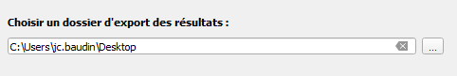
On peut alors aussi à ce moment cocher des options d’exports pour produire des formats particuliers : il y a 4 possibilités.
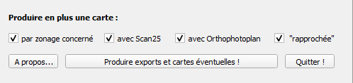
- La case à cocher « par zonage concerné » : produit un export cartographique aux formats jpeg et pdf pour chaque zonage qui concerne la parcelle.
- La case à cocher « avec Scan25 » : la carte précédente est aussi produite avec le fond de plan topographique dit scan25.
- La case à cocher « avec Orthophotoplan » : la carte précédente est aussi produite avec en fond de plan les photos aériennes de l’Orthophotoplan .
- La case à cocher « rapprochée » : s ‘emploie si la parcelle est de très petite taille ( de quelques dizaines de mètres carrés à une centaine par exemples), le seuil de zoom par défaut peut ne pas permettre de la bien discerner dans la carte, cette option modifie le seuil de zoom pour se centrer sur la parcelle de sorte que l’étendue de la carte soit proportionnelle à la plus grande dimension de la parcelle.
On aura par exemple dans le dossier final , en ayant coché toutes les options, pour une couche de zonage, ici « _Aléas liés au Retrait-Gonflement des argiles » - 8 fichiers produits !
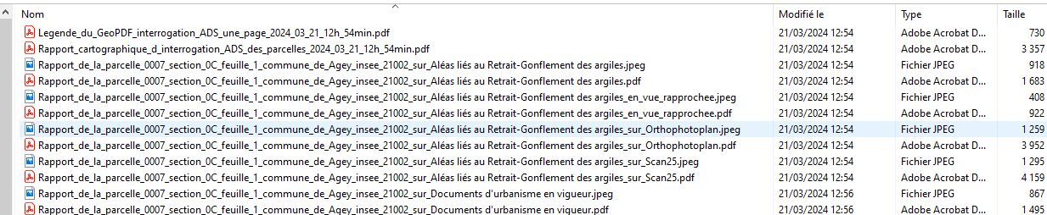

Dernière étape : lancer la production des exports et quitter le plugin.
Il suffit de cliquer sur le bouton « Produire exports et cartes éventuelles ! ».
Mais à ce stade un avertissement est nécessaire quant aux comportements possibles constatés :
En effet la multitude des couches potentiellement intersectées et, avec elle, la quantité d’objets géographiques qui peut devenir plus importante encore, peuvent ne pas faire aboutir correctement la production du Geo-PDF final. Parfois les calques qui composent le Geo PDF ne sont pas fonctionnels. Ce problème est lié à la « lourdeur » d’une couche, par exemple les couches issues de la base BASOL ont produit ce dysfonctionnement. Le problème a été réglé en ayant soin de créer un index spatial pour la couche. Le géomaticien en charge de préparer le projet s’assura donc pour chaque couche de leur bonne « interrogeabilité » vis à vis de l’outil.
De ce point de vue il ne faut pas s’alarmer pour autant du comportement de QGIS qui semble parfois se bloquer, il « freeze » dans le jargon, se glace donc et semble ne plus répondre. QGIS fait cela à chaque fois qu’une tâche s’avère relativement longue. Il suffit de patienter !!!
D’où l’ajout dans le code de la fenêtre d’avertissement qui indique la fin des traitements.
Ainsi, une fois les traitements achevés, on obtient une fenêtre avec un message qui rappelle à l’utilisateur, où il a choisi de sauvegarder les rapports obtenus.

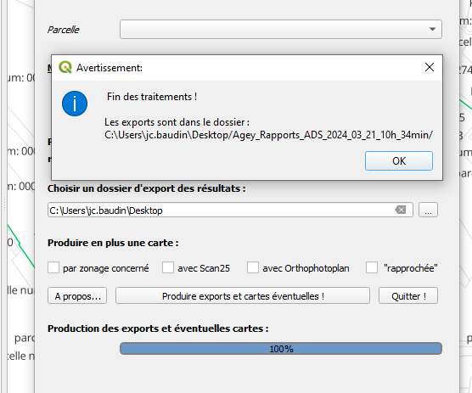

Quels sont les exports produits, comment les utiliser ?

Les exports :
    - Le rapport d’interrogation des couches :
Il est nommé « Rapport_interrogation_ADS_année_mois_jour_heures_minutes »
C’est un pdf qui contient pour chaque parcelle interrogée, listée par thématiques les noms des couches dont au moins un objet intersecte la parcelle.
    - Le rapport cartographique d’interrogation des parcelles :
Il est nommé :
« Rapport_cartographique_d_interrogation_ADS_des_parcelles_année_mois_jour_heures_minutes ». Ceci afin d’identifier des versions successives d’après la date du travail.
Il correspond à un GeoPDF.
    - Éventuellement un pdf des légendes des cartes.
Ce pdf est nommé « Legende_du_GeoPDF_interrogation_ADS_une_page_ année_mois_jour_heures_minutes »
Ce pdf contient toutes les légendes correspondant aux différentes SUP et zonages. Il a été ainsi déporté de la carte du GeoPDF du fait d’un nombre de cartouches pour les figurés des surfaces, supérieurs à la douzaine .

Comment utiliser le Geo PDF :
A la différence d’une carte standard où le nombre de zonages se superposant est toujours limité, leur nombre devient vite très élevé dans nos cas d’usage et donc dans le Geo PDF. C’est aussi pourquoi les éléments de la légende sont souvent déportés dans un autre document pdf à part.
Il s’ouvre avec le logiciel Acrobat Reader communément installé sur les postes de travail en DDT. Voici un exemple de ce que l’on peut obtenir :
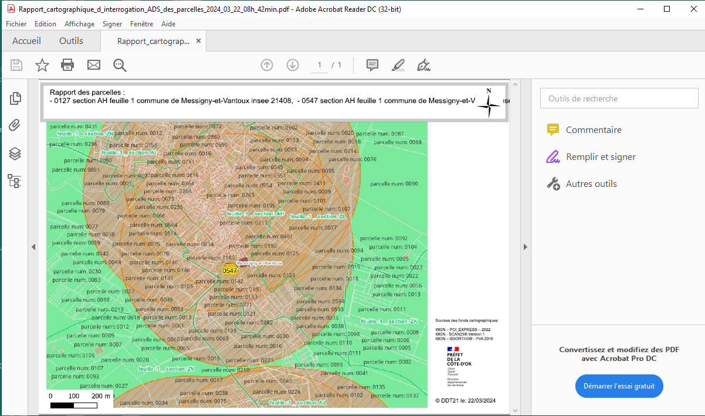
On constate que la carte est illisible .
Il faut donc gérer les calques correspondants aux découpages des couches intersectées par la parcelle du projet QGIS.
Pour se faire, il suffit de repérer l’icône en forme de pile de page (Attention on utilise bien Adobe Acrobat Reader): 
Une fois cliqué sur cette icône on obtient une pile de couche un peu comme dans le projet QGIS. Il faut agir sur les cases à cocher où figure un œil qui signifie que leur visibilité est active.
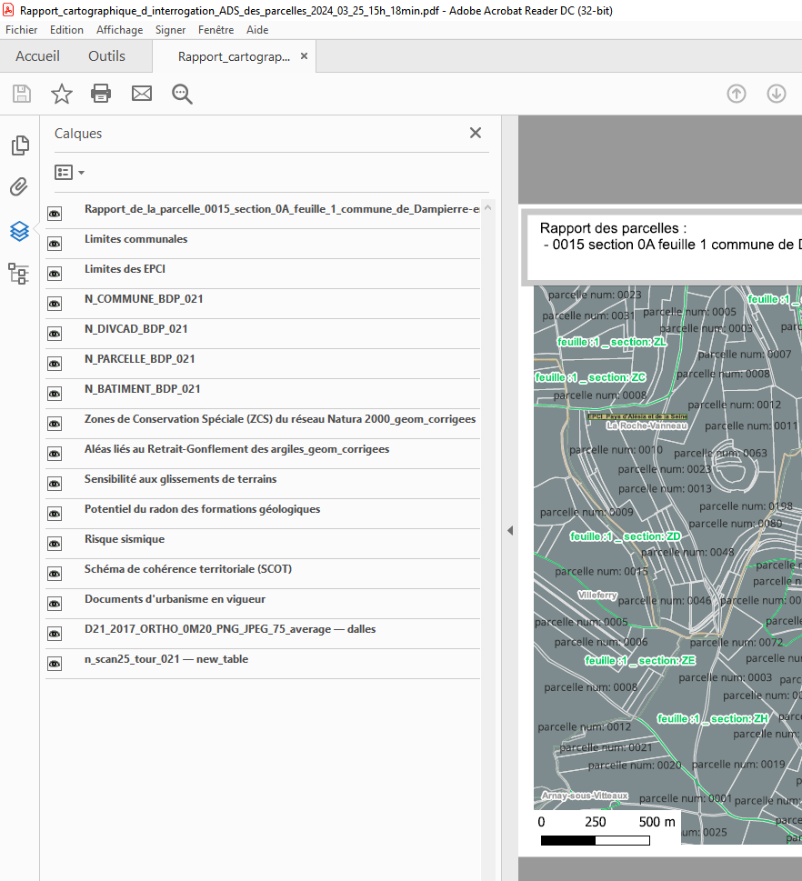
On les décochera afin de pouvoir les considérer une à une par rapport à la parcelle ou les parcelles qui sont ici sous le titre « rapport_de_la_parcelle_numero_section_XX_feuille_n_commune_de_nom_commune. »

Bien entendu il faudra ouvrir aussi le pdf des légendes dans une autre fenêtre pour bien lire le geo PDF et mettre en correspondance calque et légende (ci dessous la couche « Sensibilité aux glissements de terrains » est cochée et comparée à sa légende :
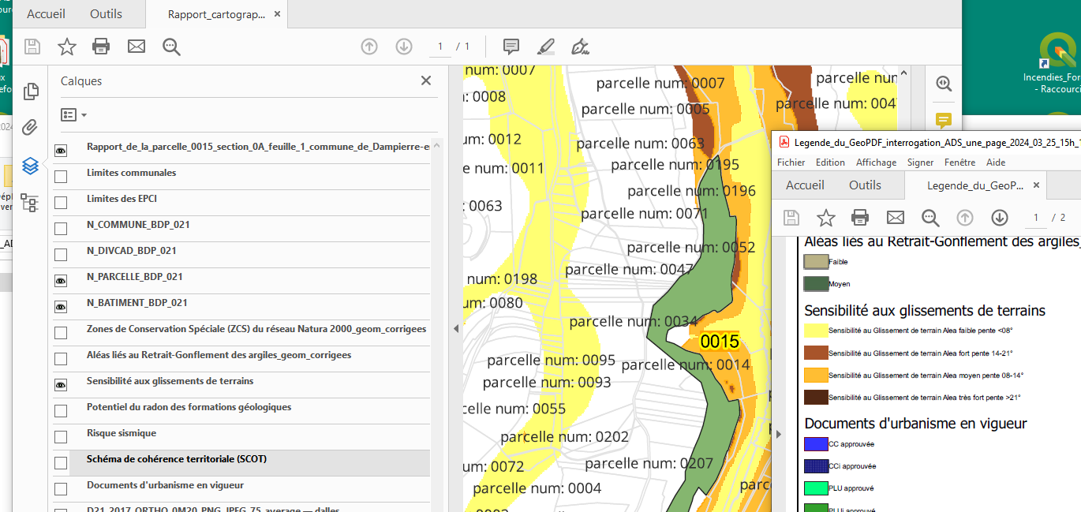
Afin de connaître les attributs liés à la donnée du calque consulté on utilisera l’onglet :Arborescence du modèle : 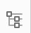
Et on « naviguera » dans cette arborescence :
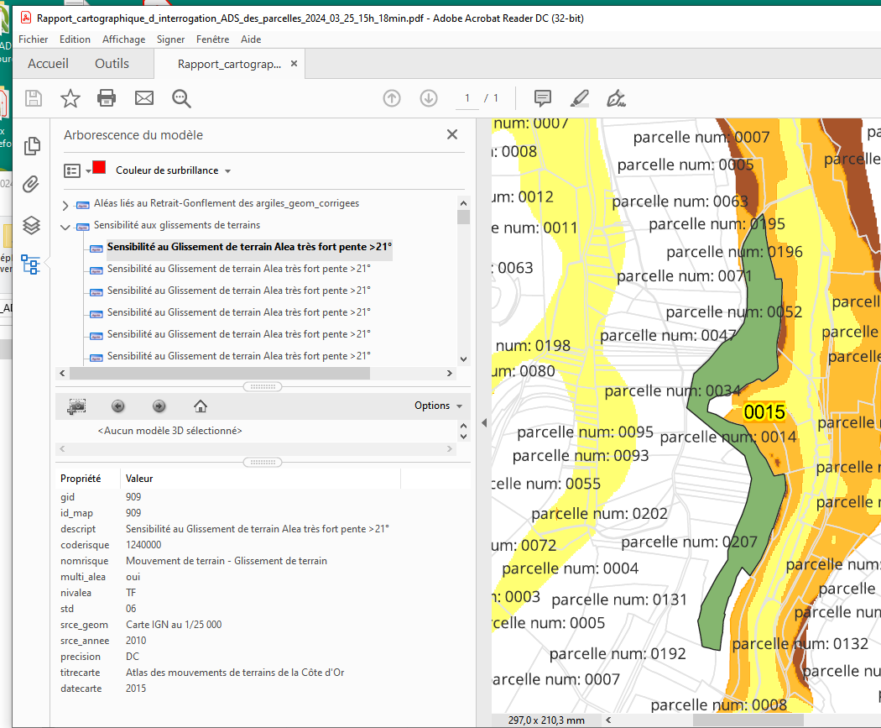
Astuce : on zoomera et dézoomera avantageusement avec la molette de la souris et la touche Ctrl enfoncée.

Paramétrage et réutilisation du plugin :

Un outil libre sous licence GNU GPL

Comme indiqué dans le corps des fichiers.py principaux :

* This program is free software; you can redistribute it and/or modify *
* it under the terms of the GNU General Public License as published by *
* the Free Software Foundation; either version 2 of the License, or *
* any later version. *

Le code peut donc être réemployé et modifié librement, on pensera juste à citer la source.

Comment ajouter, modifier les groupes thématiques utilisés

Pour fonctionner correctement il faut que certaines couches et groupes du projet idoine soient indiqués comme paramètres dans le code du plugin.
Pour cela, une fois le plugin installé, on ouvre le dossier Instruction_ADS qui se trouve dans :
C:\Users\prenom.nom\AppData\Roaming\QGIS\QGIS3\profiles\default\python\plugins
Où prenom.nom correspondent à ceux du poste utilisateur utilisé.
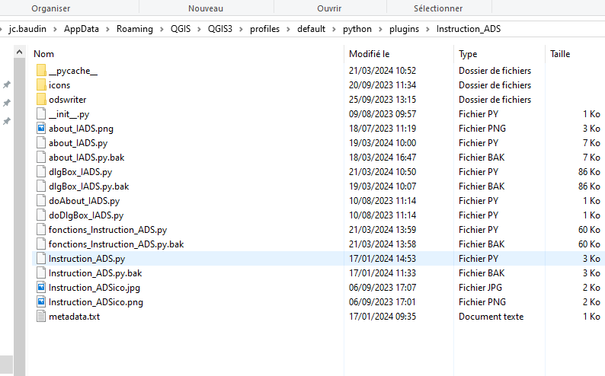
Avec une IDE ou plus simplement un traitement de texte, on ouvre le fichier dglBox_IADS.py.
Nous recommandons d’utiliser Notepad+ et de paramétrer dans l’onglet langage P → Python
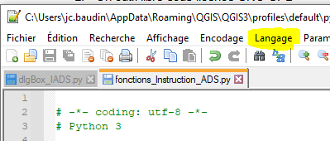
Voilà qui va organiser le code en respectant notamment les indentations propres à ce langage tout en employant des couleurs différentes pour le rendre plus lisible.
Par exemple, les commentaires dans le code sont marqués par une # en début de ligne, ils sont silencieux pour le code et apparaissent ici ainsi en vert.

On se rend lignes 66 et suivantes de dglBox_IADS.py :

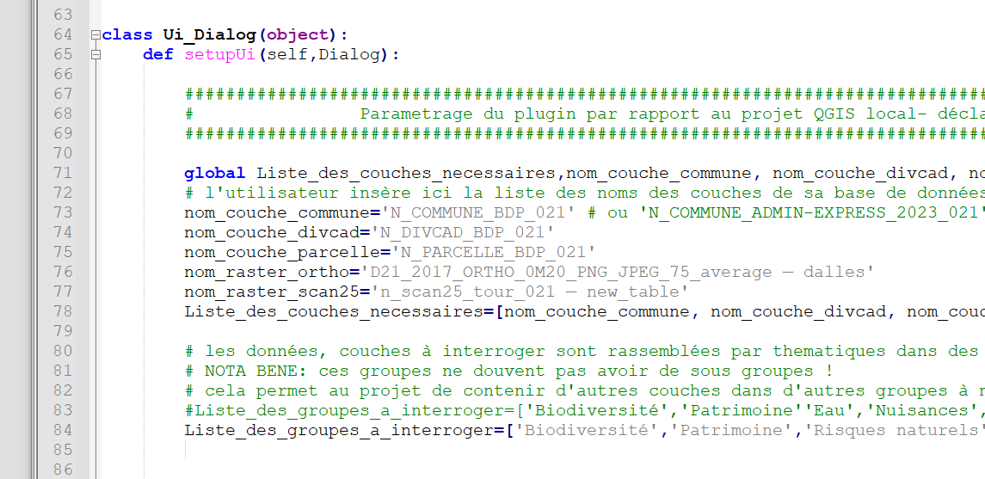
On veillera alors à indiquer entre les guillemets du 4 les noms des couches idoines : ‘nom_de_la_couche’ pour chaque variable nécessaire.
A savoir les 3 couches qui permettent d’alimenter les menus déroulants qui conduisent au choix d’une parcelle : couche des communes, des divisions cadastrales et des parcelles. Ces couches sont celles de la BD parcellaire vecteur du département.
https://geoservices.ign.fr/bdparcellaire

Ensuite afin de fournir des fonds de plans, un scan25 et un orthophotoplan du département ont été préparés. Libre à chacun de les nommer comme il lui plaira voire d’en ajouter ou d’en supprimer.
Si tel était le cas il faudra aller modifier les fonctions appelant ces couches pour les afficher ou dé-afficher, dans la fonction def Exports(self) qui commence ligne 748. modifier les appels lignes 954-955 et 973-974.

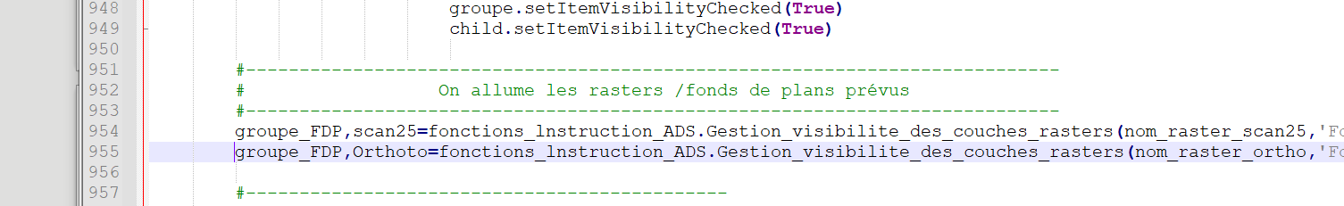
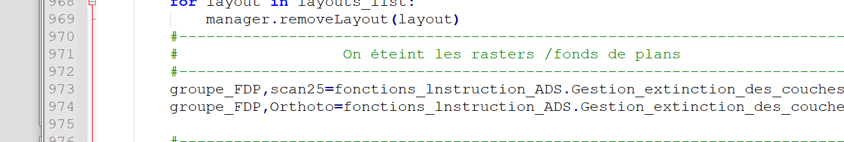
Enfin la liste des noms des groupes propres au projet dédié au plugin, doit être renseignée : ligne 80 . Comme indiqué en commentaires dans le corps du programme : les données, couches à interroger sont rassemblées par thématiques dans des groupes à interroger.
NOTA BENE: ces groupes ne doivent pas avoir de sous groupes !
Cela permet au projet de contenir d'autres couches dans d'autres groupes à ne pas interroger
Dans notre projet initial : Liste_des_groupes_a_interroger=['Biodiversité','Patrimoine''Eau','Nuisances','Autres SUP','Urbanisme','Gestionnaires de réseau','Nature Paysage','Agriculture','Nature Paysage']

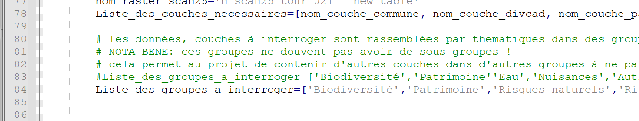

Options possibles du plugin à activer

Un utilisateur pourrait vouloir conserver les couches temporaires du groupe Rapports.
Afin d’obtenir directement la sauvegarde de ces couches dans le dossier final on réactivera le code autour des lignes 780.
De même peut-on obtenir un ou des tableaux au format csv ou ods en réactivant les lignes rendues silencieuses des fonctions d’exports correspondantes lignes 795 à 801.
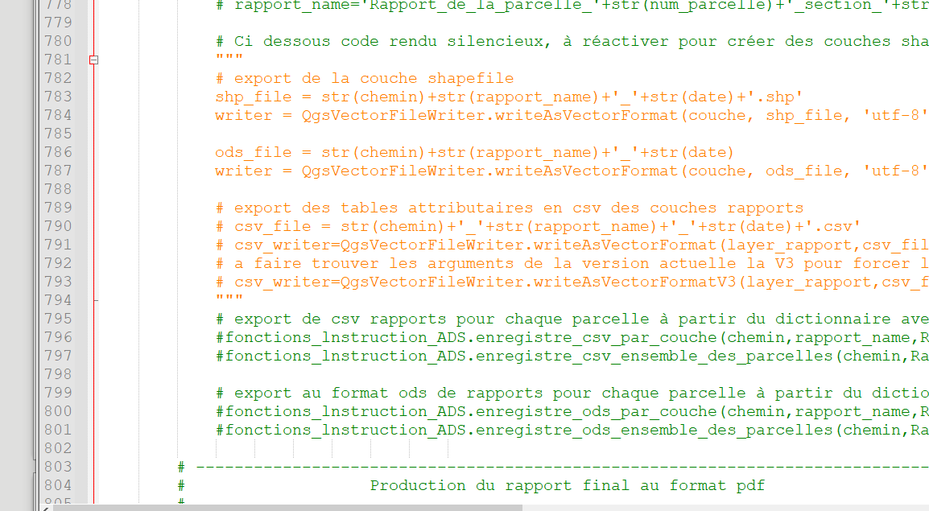

Garbage In - Garbage Out !
La règle se vérifie ici en cela que le Geo PDF n’est pas correctement généré pour peu que les couches utilisées présentent des erreurs de géométrie. On obtient alors certes un Geo PDF mais les calques qui le composent ne sont pas fonctionnels. Même la couche des parcelles cadastrales était à corriger !
Afin de vérifier et corriger les géométries des couches utilisées du projet nous avons utilisé le plugin de Philippe Desboeufs disponible sur le dépôt des plugins du ministère de l « l’écologie »:
http://piece-jointe-carto.developpement-durable.gouv.fr/NAT002/QGIS/plugins/plugins.xml
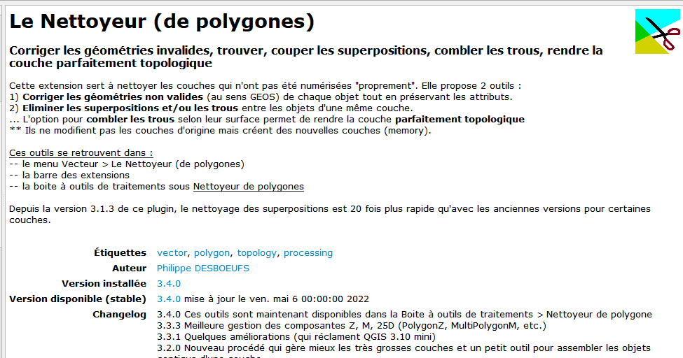
Nota Bene : notre couche ZRE pour Côte d’Or bien que ne présentant pas d’erreurs de géométrie a produit le même effet et bloqué la bonne production du Geo PDF. Après recherche sur les forums il nous a semblé que ce dysfonctionnement pouvait être l’effet d’un très- trop grand nombre de vertex pour un objet géographique. En utilisant l’outil simplifier de la boite à outil de QGIS (accessible via l’onglet « Traitement »), avec les paramétrages de base (méthode Douglas-Peucker et tolérance à 1), nous avons obtenu une couche fonctionnelle vis-à-vis du plugin.

Il appartient donc à chaque utilisateur auteur d’un projet dédié pour ce plugin de vérifier que pour toute couche employée, celle-ci permet la production d’un Geo PDF fonctionnel.

Quelques remarques sur le code :
Je présente par avance mes excuses à tous les développeurs plus expérimentés qui ne manqueront pas de déplorer les faiblesses tant de la structure que des solutions que j’aurais employées.
J’espère néanmoins avoir pu produire avec ce code, une petite « brique de légo » que d’autres sauront améliorer.
En particulier, j’espère que l’export, même maladroitement codé, au format Geo PDF d’une carte à l’échelle de la parcelle ou d’un ensemble de parcelles, apportera une piste de développement aussi utiles à de futurs plugins qu’à l’usage de nos services pour l’usage desquels il a été pensé en premier lieu et que je n’avais trouvé présenté que par bribes sur les forums comme https://gis.stackexchange.com.
C’est la raison pour laquelle j’ai choisi de laisser en commentaire dans le code les liens vers les questions, discussions du forum, voire sur le manuel de l’API QGIS elle-même lorsqu’ils permettaient de se l’approprier plus aisément face à des méthodes qui ne sont parfois pas si simples à utiliser. Je n’ai pas compté ainsi les messages d’erreurs provoqués par l’utilisation de l’exporter et des layouts que j’ai rencontrés et trouvés discutés sur les forums.
À ce titre je n’ai pas su notamment développer un export de l’ensemble des légendes lorsque les items qui les composent « saturent » le geopdf au format A4 sur plusieurs pages, rencontrant un crash de QGIS déjà signalé. Voilà pourquoi les légendes sont produites sur une page pdf de taille croissante du A4 au A0.

L’export au format ods d’une table m’a été fourni pas les collègues de la liste https://developpement-durable.listes.m2.e2.rie.gouv.fr/sympa/info/labo.qgis-python
Je remercie donc particulièrement Philippe Desboeufs, Serge Torrens et Alain Ferraton pour leur aide. J’invite donc tout à chacun à essayer de résoudre la question de l’export en pdf des légendes sur plusieurs pages A4 si leur nombre ne permet pas de les faire tenir sur une seule.

